**軟體工程實務 HW1**

**109525009 張祐綸**

**Bug1**

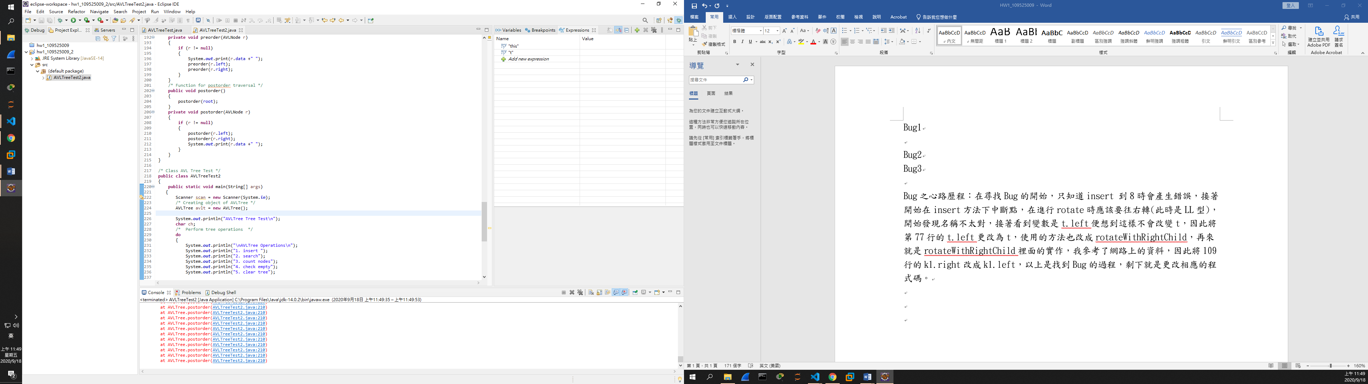

Go to :210

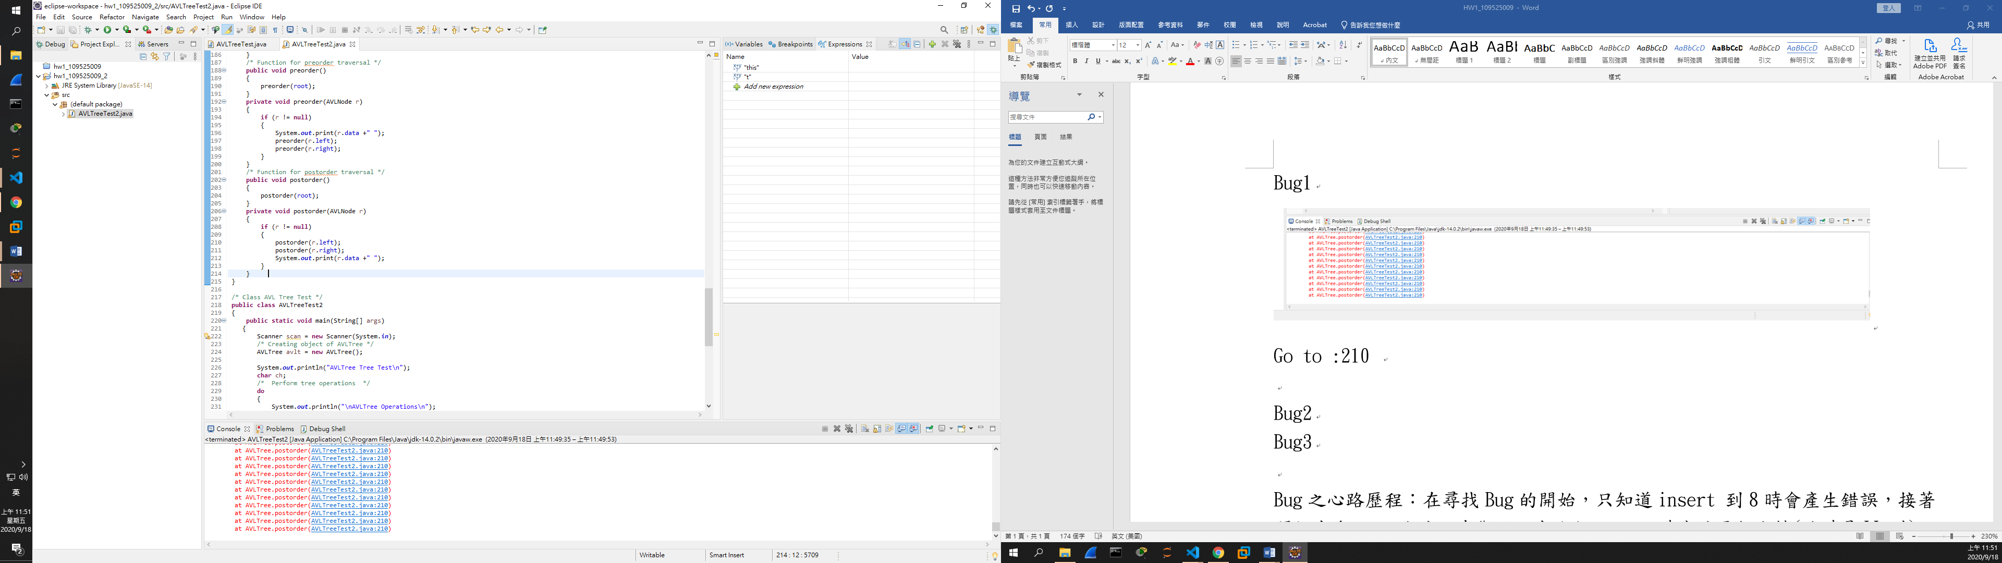

方法沒問題，因此考慮可能樹的結構有問題，在order之前下中斷點， 將變數設定watch 確實發現樹不對

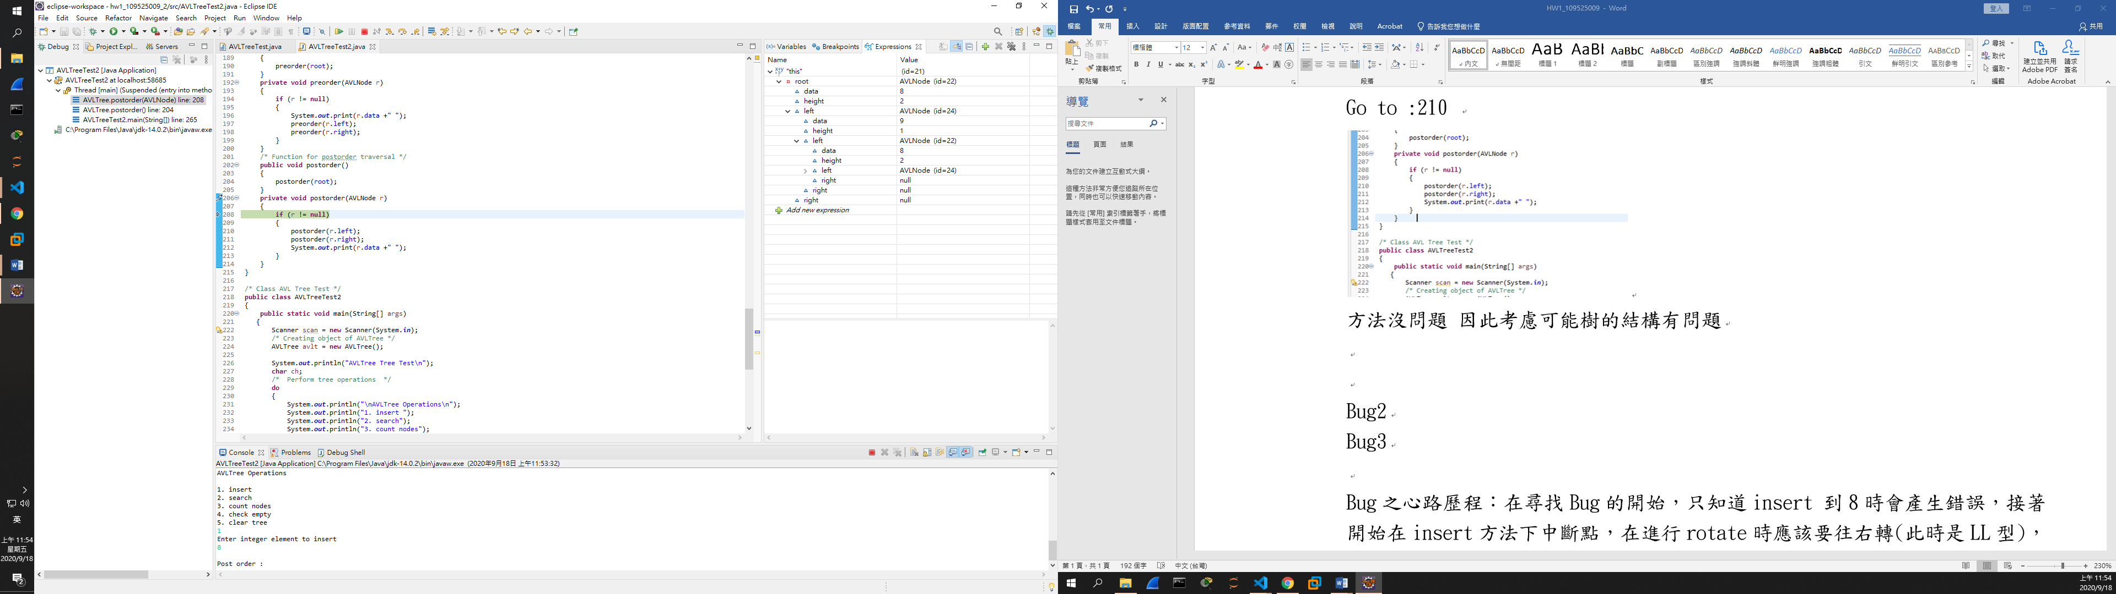

便開始看8如何被insert，因此在insert下中斷點

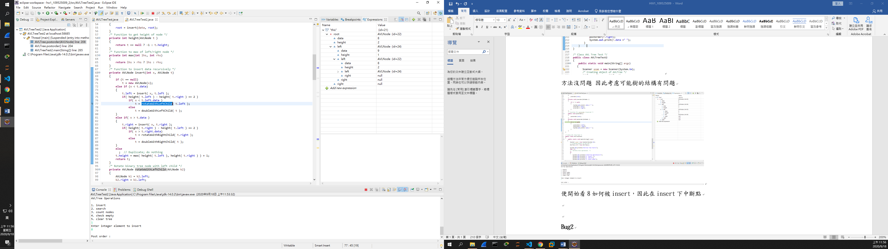 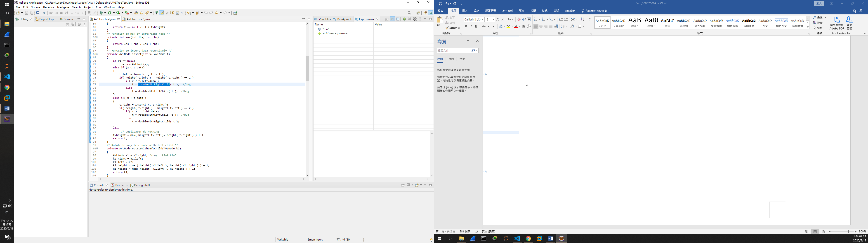

**Bug2**

 

**Bug3**

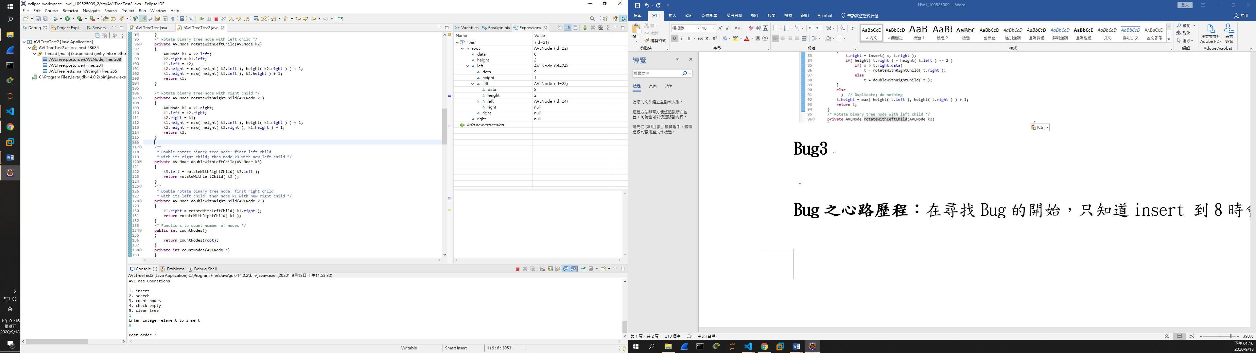 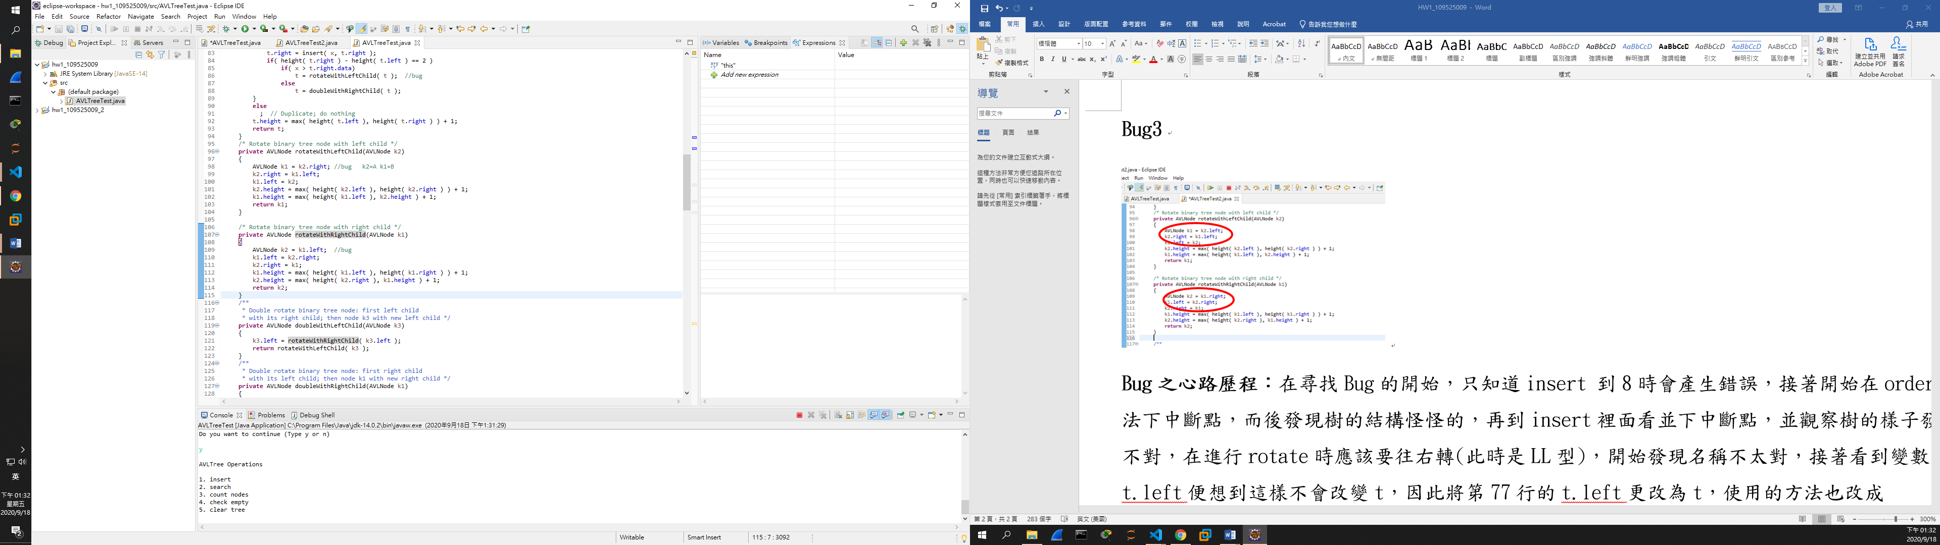

**Bug之心路歷程：**在尋找Bug的開始，只知道insert 到8時會產生錯誤，接著開始在order方法下中斷點，而後發現樹的結構怪怪的，再到insert裡面看並下中斷點，並觀察樹的樣子發現不對，在進行rotate時應該要往右轉(此時是LL型)，開始發現名稱不太對，接著看到變數是t.left便想到是要改變t，因此將第77行的t.left更改為t，使用的方法也改成rotateWithRightChild，再來就是rotateWithRightChild裡面的實作，我參考了網路上的資料，因此將109行的k1.right改成k1.left，以上是找到Bug的過程，剩下就是更改相應的程式碼。

**參考資料：**[**https://josephjsf2.github.io/data/structure/and/algorithm/2019/06/22/avl-tree.html**](https://josephjsf2.github.io/data/structure/and/algorithm/2019/06/22/avl-tree.html)